社團法人新竹市殘障運動發展協會
十二月份會務資訊
會務資訊：
◎感謝會員朋友在這一年來，對本會的支持與鼓勵，因為有了您的熱心參與及指導，使本會會務運作得以順利推展。歲末將近，亦代表協會一年一度的盛會－「會員大會暨新春聯歡會」也即將辦理，故103年度『第十屆第一次會員大會暨新春聯歡會』，將於104年1月31日（星期六）上午11:00時，新竹市原漁池海鮮餐廳舉行（新竹市牛埔東路362號 TEL:538-0663），期盼您蒞臨會場參加。今年也會同時進行『第十屆理、監事改選』事宜，如您心中有合適的人選，煩請您填妥推薦表後，於103年12月31日前傳真或逕送本會館，會員大會參加人數回條請於104年1月15前回傳，非常感謝。
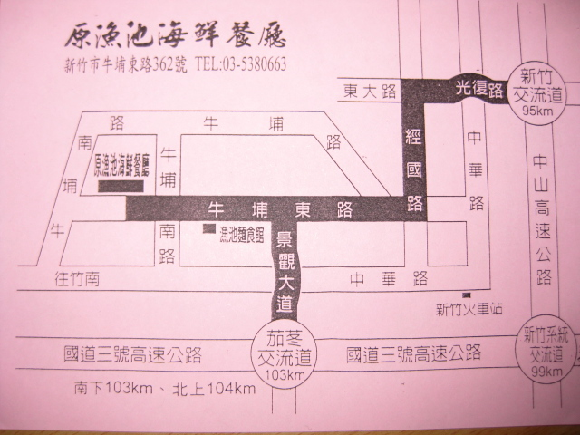

第十屆 第 一 次 會 員 大 會 參 加 人 數 回 條
編號 | 姓 名 | □會員 □家屬 | 編號 | 姓 名 | □會員 □家屬
01 |  | □會員 □家屬 | 06 |  | □會員 □家屬
02 |  | □會員 □家屬 | 07 |  | □會員 □家屬
03 |  | □會員 □家屬 | 08 |  | □會員 □家屬
04 |  | □會員 □家屬 | 09 |  | □會員 □家屬
05 |  | □會員 □家屬 | 10 |  | □會員 □家屬
備註1：本次會員大會為方便協會事先統計用餐桌數及紀念品，將採事先報名方式辦理，
煩請各會員們以電話、傳真或回函的方式告知您的參加人數，報名時間為即日起至
104年1月15日止，謝謝大家的配合！以上若有任何問題請洽：03-5613382 熠婷
備註2：本次會員大會凡帶家屬參加者，每人頭需繳交300元費用。
推薦表
社團法人新竹市殘障運動發展協會『第十屆理、監事候選人』
推薦日期 | 年 月 日
推薦人姓名 |  | 性別 |  |  | 出生日期
身分證字號 |  |  |  |  | 聯絡電話
聯絡地址
被 推 薦 者
姓 名 | 聯絡電話 |  | 聯 絡 地 址 |  |  |  | 推薦類別  （理事/監事）
備  註 | 一、推薦表請於103年12月31日前送交或傳真回會館，逾期恕不受理。  二、推薦人須徵求被推薦者之參與意願，使得提名。以免被推薦者無意願參與而造成作業困擾。  三、「候選人（被推薦者）」須由三人以上同時推薦，使得成立。  四、「候選人（被推薦者）」不得在他會擔任理、監事職務。

交 流 天 地 (歡迎會員給予批評指教)
以上若有任何問題請洽：03-5613382 Fax:03-5613323 熠婷
Mail：lin.ab@msa.hinet.net劃撥帳號：18922935 會館：新竹市西大路135巷16號

